Załącznik nr 1 do Umowy Nr SRM-I.272.14.2021 z dnia 06.09.2021 r.
ważny od dnia 21.09.2021 r. do 20.11.2021 r.

PRZEBIEG LINII KOMUNIKACYJNEJ NR 1A
Dworzec Cieszyn - Rynek - Szpital - Dworzec Cieszyn
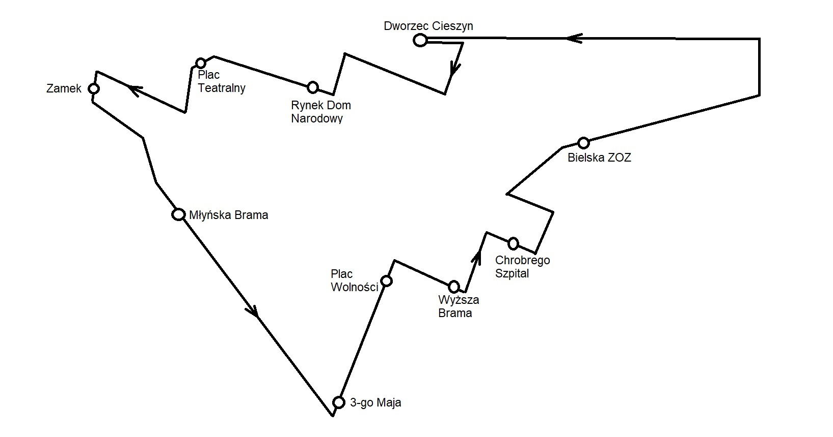

PRZEBIEG LINII KOMUNIKACYJNEJ NR 1B
Dworzec Cieszyn - Szpital - Rynek - Dworzec Cieszyn
